**INDICAÇÃO Nº / 2024**

Indica Solicita Faixa de Sinalização de Ônibus na Escola Wadih Jorge Maluf.

**EXCELENTÍSSIMO SENHOR PRESIDENTE DA CÂMARA MUNICIPAL DE SUMARÉ,**

Nos termos do art. 214 do Regimento Interno da Câmara Municipal de Sumaré, solicito a Vossa Excelência o envio desta Indicação ao Excelentíssimo Senhor Prefeito Municipal de Sumaré para que seja feita faixa de sinalização de ônibus na região da Escola Wadih Jorge Maluf, situada no endereço Rua Santa Clara, 238 - Jardim Santa Clara (Nova Veneza).

A medida faz-se necessária pois uma sinalização adequada contribui para um ambiente escolar mais seguro e organizado ao garantir a segurança dos alunos ao atravessar a rua, indicando onde é seguro, além de melhorar a fluidez do trânsito, pois os motoristas sabem onde devem parar para embarcar e desembarcar os alunos, reduzindo o risco de acidentes. Ademais, faixas de ônibus bem sinalizadas aumentam a visibilidade das áreas de parada, alertando os motoristas sobre a presença de crianças.

Dessa forma, diante da constante presteza de Vossa Excelência em trabalhos que beneficiam o povo sumareense, remeto este documento na certeza de contar com Vosso pronto atendimento. Aproveito a oportunidade para reiterar meus votos de elevada estima e consideração.

Sala das sessões, 24 de setembro de 2024.

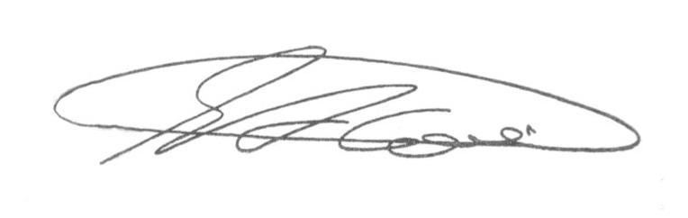

**SEBASTIÃO ALVES CORREA (Tião Correa)**

Vereador